.

向日葵游戏版-移动端游戏键盘UI

需求说明书

上海贝锐信息科技股份有限公司

2018-12-10

目录

向日葵XXX 1

需求说明书 1

1. 概述 2

2. 具体需求 2

# 概述

1. 新增8种常见游戏类型键位
2. 修改自定义键盘流程

# 流程图

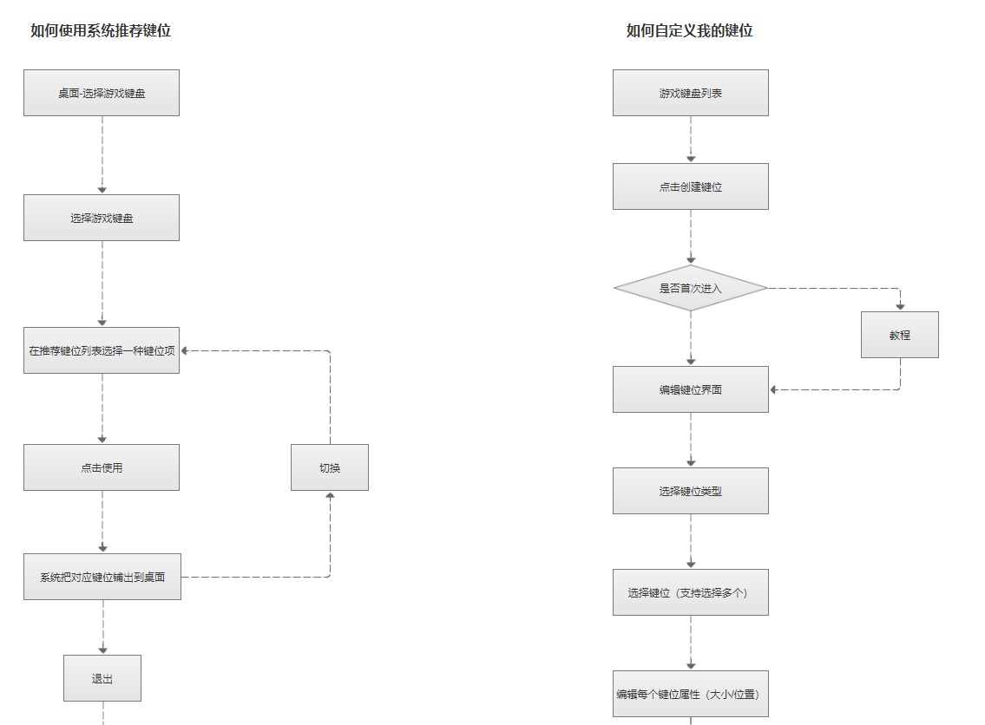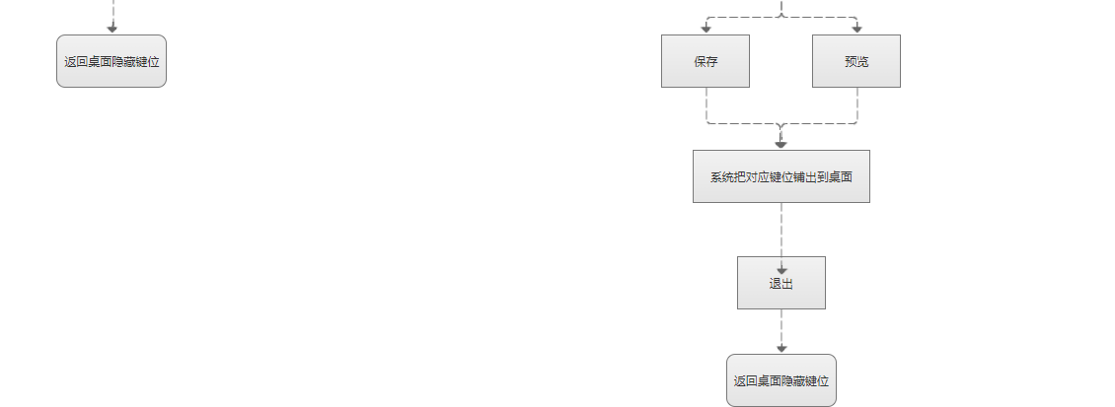

# 游戏键盘

## 游戏键盘入口调整

|  |  |
| --- | --- |
| 界面 | 说明 |
| （图1）    （图2） | 1. 图1，原文案：自定键盘，修改为：游戏键盘 2. 点击游戏键盘，进入游戏键盘界面，如图2 3. 图2中，包括推荐键位列表与我的键位列表 4. 推荐键位：是系统给定的8种游戏类型键位 5. 我的键位：是用户自定义键位 |

## 如何使用系统推荐键位

|  |  |
| --- | --- |
| 界面 | 说明 |
| （图1）    （图2） | 1. 在推荐键位列表中，选择需要使用的键位，如图1“选中DNF键位” 2. 选中后，点击-按钮“使用”，系统把DNF键位铺出到桌面，如图2 3. 图2中，点击“切换”，返回到推荐键位列表（图1）；重复1）2）步骤使用其他键位 4. 图2中，点击“退出”，系统隐藏键位 5. 推荐键位种类详情见原型 |

## 我的键位

|  |  |
| --- | --- |
| 界面 | 说明 |
| （图1）    （图2） | 1. 如图1：我的键位列表数据为空状态；列表为空时：按钮“编辑”与“使用”为不可点击状态 2. 如图2：我的键位列表数据非空状态；使用自定义的键位流程与使用系统推荐键位流程一致 |

## 创建键位

|  |  |
| --- | --- |
| 界面 | 说明 |
|  |  |